Projekt 9

Differentialekvationer och reaktionskinetik

Oxidation av formaldehyd

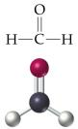

2005-12-12

x Michelle Nerentorp K3
xJohan Fredriksson K4
xChristopher Nordin K2
xSebastian Lindberg K6

